选课名单查询流程
1、进入网址http://202.195.210.227/logout.do，输入账号和密码，登录。
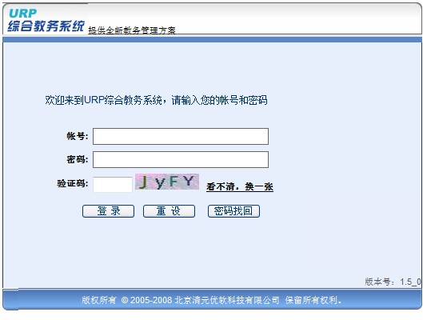
2、点击“个人教务”模块项下的“本学期课表”菜单。在此界面下的授课列表中为教师本学期授课的全部课程。
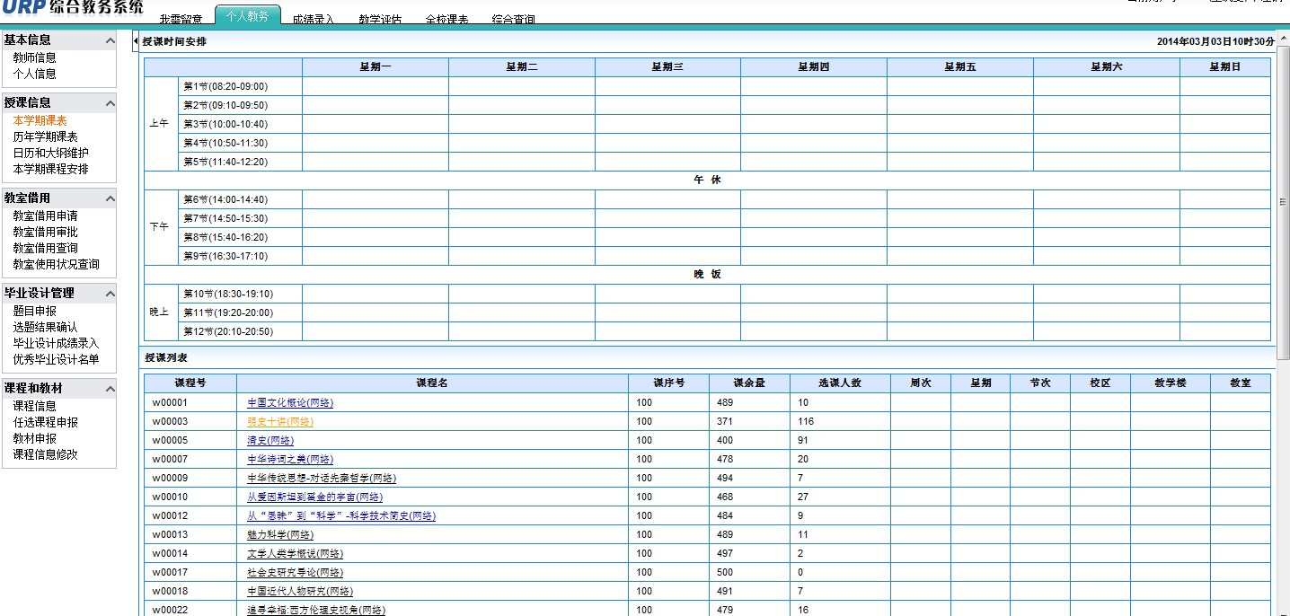
3、点击需要查询学生名单的课程后，会显示出本课程的学生选课名单。

